**Denný letný tábor 2014**

**Termín: 30.6. – 4.7. 2014**

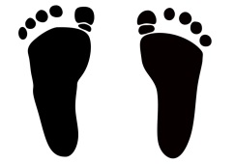**Čas: od 7.00 do 16.00 hod.**

**Miesto stretnutia: orientuj sa podľa stôp**

**V prvý deň: príď s rodičom a prines si kópiu zdravotného preukazu.**

**Ďalšie informácie dostaneš od vedúcej tábora**

**Mgr. Ivany Porvazníkovej**

* **ak bude pršať, prines si aj prezuvky**
* **strava a pitný režim zabezpečený**
* **každý deň si prines aj dobrú náladu**

**C:\Users\Nemjová\AppData\Local\Microsoft\Windows\Temporary Internet Files\Content.IE5\H0H33W1Y\MC900015947[1].wmf**